



信息学院软件工程系

《计算机网络》实验报告

**题　　目 实验七　代理服务器软件**

**班　　级 软件工程2020级数媒班**

**姓　　名 陈鑫蕾**

**学　　号 22920202202877**

**实验时间 2022年12月21日**

**2022年12月21日**

填写说明

1. 本文件为Word模板文件，建议使用Microsoft Word 2019打开，在可填写的区域中如实填写；
2. 填表时勿破坏排版，勿修改字体字号，打印成PDF文件提交；
3. 文件总大小尽量控制在1MB以下，最大勿超过5MB；
4. 应将材料清单上传在代码托管平台上；
5. 在实验课结束14天内，按原文件发送至课程FTP指定位置。

# 实验目的

通过完成实验，掌握基于 RFC 应用层协议规约文档传输的原理，实现符合

接口且能和已有知名软件协同运作的软件。

# 实验环境

操作系统：linux

虚拟机：VMware

# 实验结果

本次实验在学习之后对附录二程序做注解，分析其程序结构，做适当的

笔记。（详见代码）

部分代码截图：

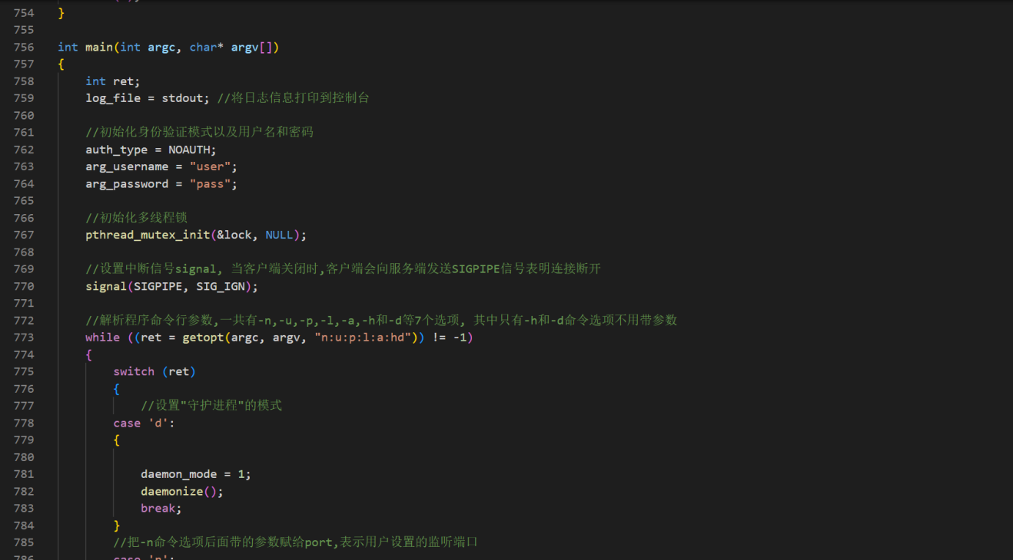

该软件的主要的函数是 app_loop 函数，此函数实现了程序的循环。

首先通过创建socket，设置为流模式，

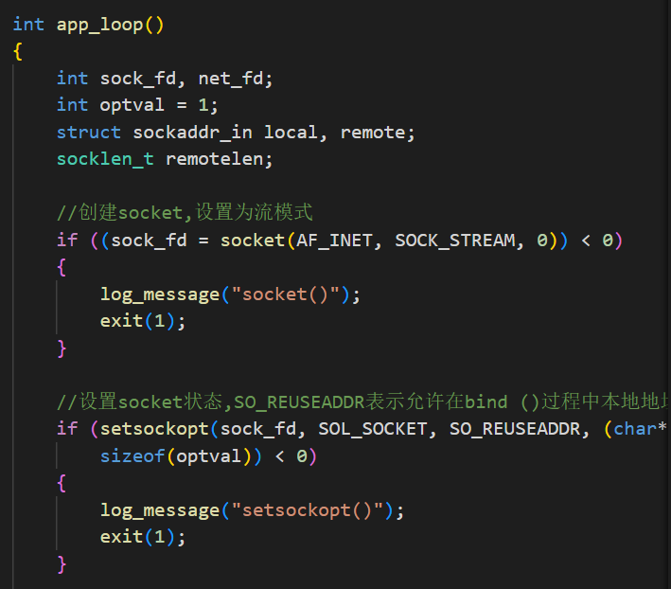

接着通过bind函数，绑定socket

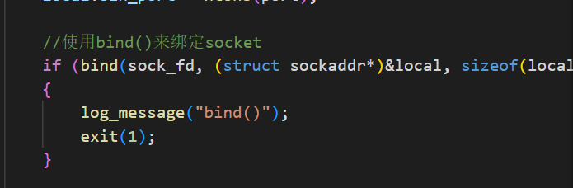

通过listen函数进行监听，并设置监听队列长为25

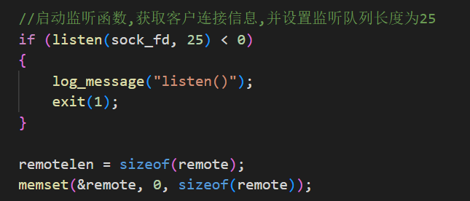

通过 while(1)的死循环，保证程序一直运行。

使用accept函数接受请求，并在处理请求时，调用其他封装的函数，读取 1 个 字节，判断 SOCKS 版本号是 4 还是 5，交由相应函数处理。

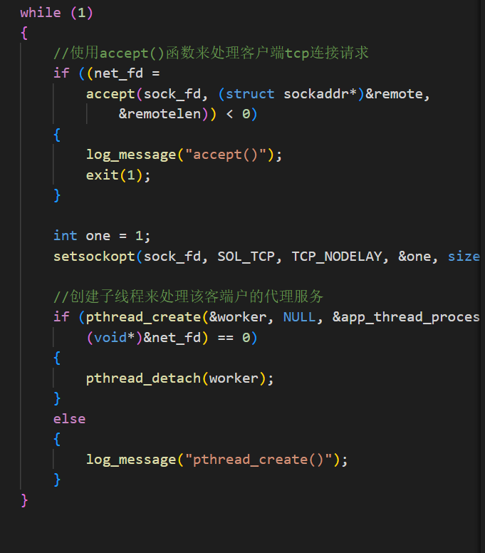

在 app_thread_process 函数中，针对不同 SOCKS 版本进行不同的操作来访问 外网

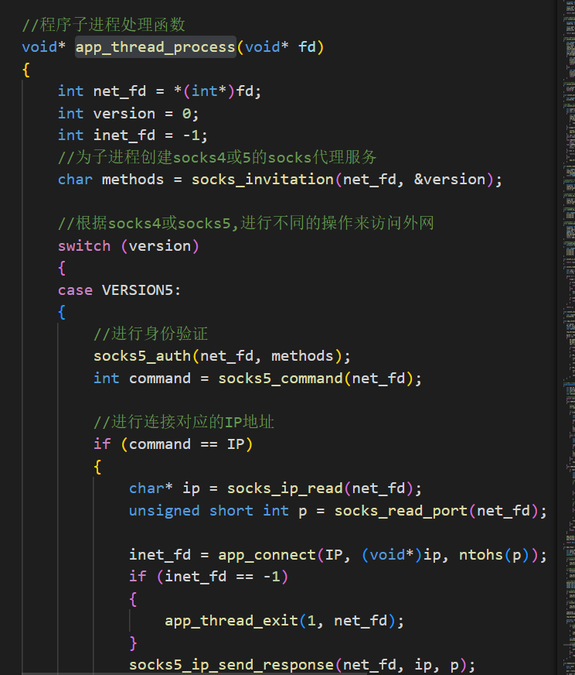

在 linux 系统下，使用命令 gcc proxy.c -pthread -Wno -unused-result -g -std=gnu99-Wall -o proxy.exe 对代码进行编译。

TT3VMYZ)3ETVR0IOEU~IT25

编译结果如下：

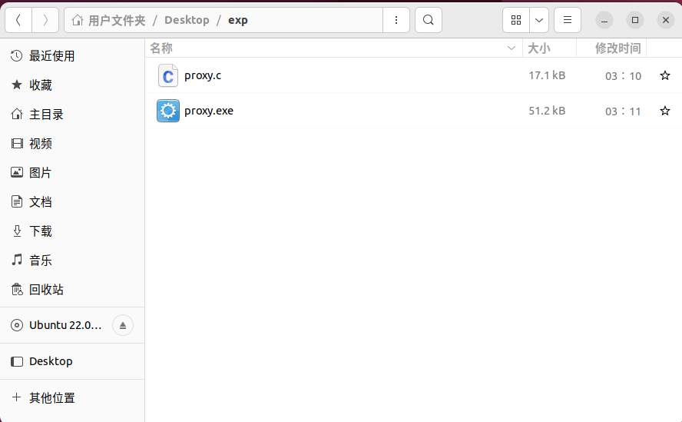

运行 proxy.exe——打开代理服务器，监听 1080 端口：

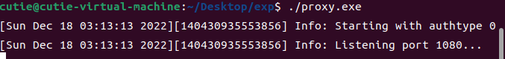

查看本机 ip 地址

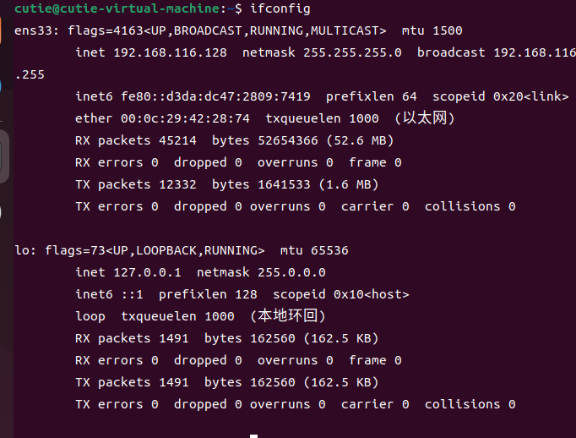

设置浏览器的代理服务器的 ip 地址和端口号。

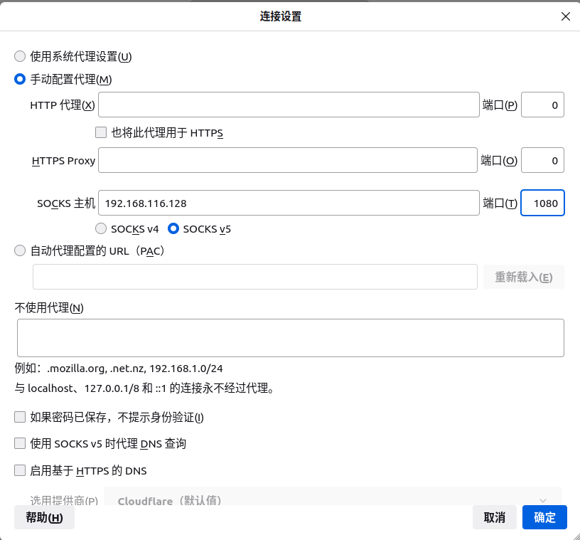

设置完成后程序运行情况：

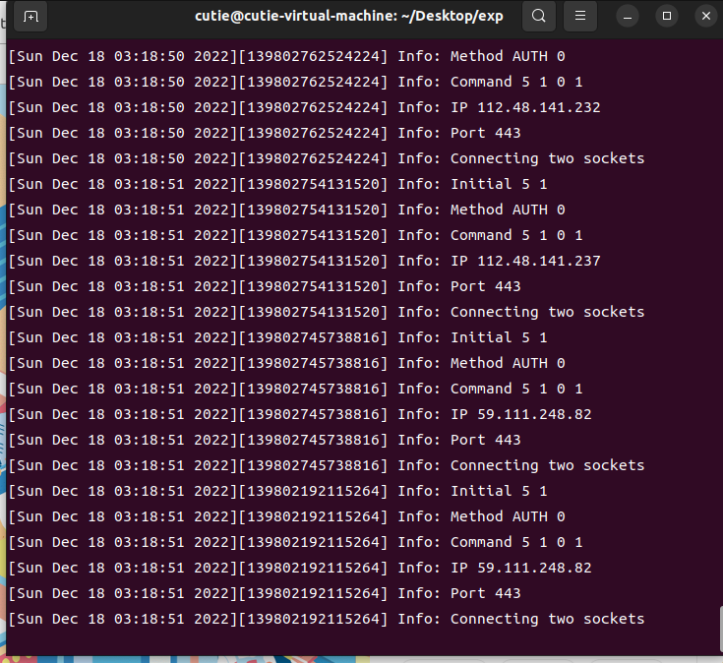

点击其他网页测试：

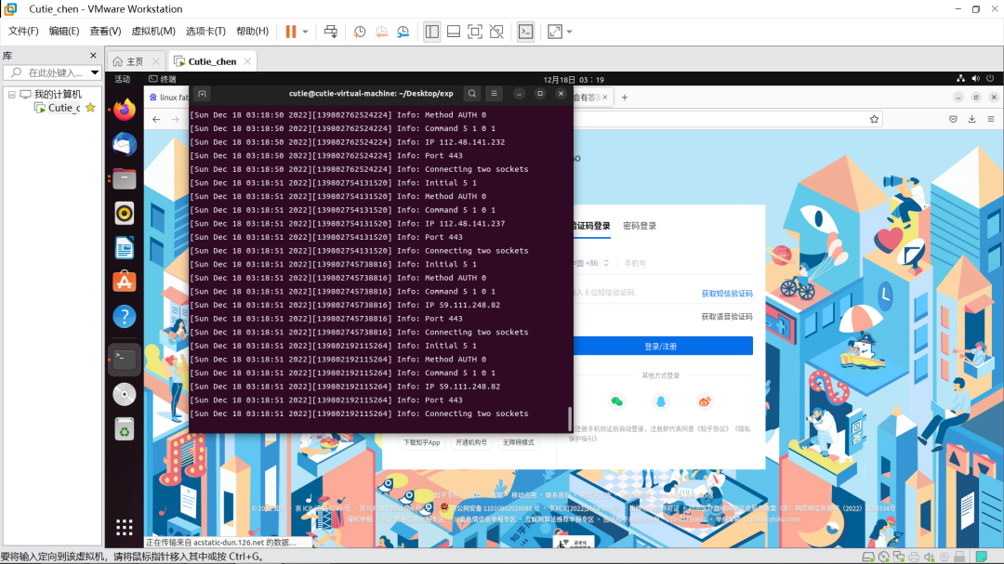

关闭代理服务器测试：

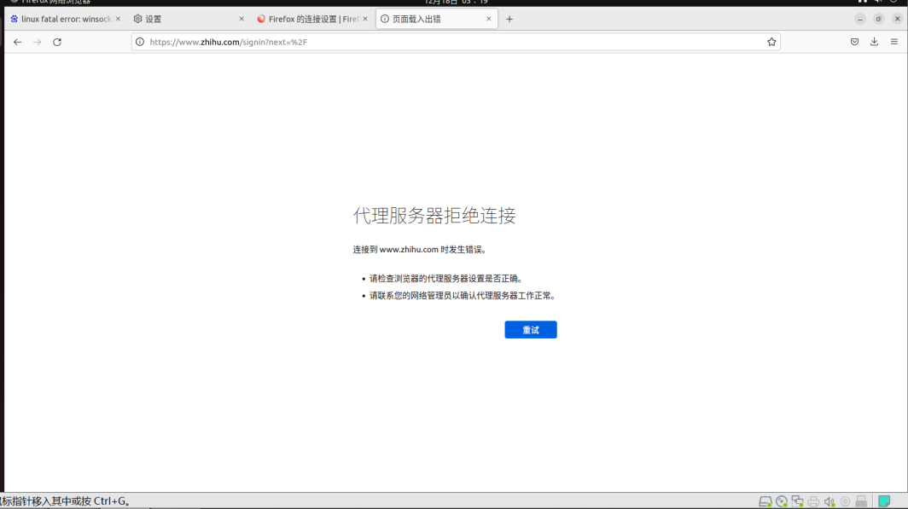

网页无法打开，测试成功。

# 实验代码

本次实验的代码已上传于以下代码仓库：https://gitee.com/Cutie_Chen/computer-network

# 实验总结

本次实验主要是对附录二的程序进行了阅读学习，并做了相应的注释。然后在linux系统下进行编译实验。加强了我对代理服务器的理解，也更加熟悉了linux的操作。